Mladeč, 28. července 2024

**Jaký měla příběh Mlada, Kromaňonka z Mladečských jeskyní? Pište a soutěžte**

*Tisková zpráva*

Po loňském úspěšném hlasování o jménu pro 31 tisíc let starou dívku z Mladečských jeskyní u Litovle na Olomoucku, kterou veřejnost pojmenovala Mlada, navazuje Správa jeskyní České republiky novou kreativní výzvou: Hledá se **její příběh ztracený v čase**! „Vyzýváme veřejnost, aby zkusila sepsat své vlastní příběhy sama nebo s využitím umělé inteligence inspirované životem Mlady a dávnou dobou, kdy žila. Má to jen tři podmínky. Rozsah příběhu je omezen na maximálně 1800 znaků včetně mezer, tedy přibližně půl strany A4, a musí obsahovat všech pět klíčových slov**: Mlada, jeskyně, oheň, medvěd a pravěk**,“ říká vedoucí Mladečských jeskyní Ondřej Vlček. Jako třetí podmínkou je nezbytné uvést, zda autor/ka k napsání příběhu použil/a umělou inteligenci nebo jde o zcela autorské dílo.

Svá literární dílka o dívce Mladě lze posílat do 14. září 2025 na e-mailovou adresu [mladecskejeskyne@gmail.com](mailto:mladecskejeskyne@gmail.com). „Autoři vybraných 5 až 10 nejpovedenějších příběhů získají kromě diplomu též volné vstupenky do Mladečských jeskyní (nebo do jiné jeskyně dle jejich výběru). Autor vítězného příběhu získá také možnost se bezplatně ubytovat na prodloužený víkend v historické, nedávno rekonstruované vstupní budově Mladečských jeskyní. Nejúspěšnější příběh bude také vystaven v expozici ve vstupní budově jeskyní přímo u fotografie Mlady,“ slibuje ředitel Správy jeskyní ČR Milan Jan Půček.

Příběhy bude nejprve posuzovat komise složená z řad správců jeskyní i specialistů na literaturu a český jazyk. Poté, co vytipuje 5-10 nejpovedenějších, zveřejní je a nechá o absolutním vítězi hlasovat veřejnost na webových stránkách [mladecske.caves.cz](https://mladecske.caves.cz) a pomocí „lajků“ na facebooku jeskyní.

Lidskou lebku v Mladečských jeskyních u Litovle objevil v roce 1881 rakousko-uherský archeolog Josef Szombathy. Nejprve se předpokládalo, že jde o lebku dospělého muže. Pozdější studie, které porovnávaly charakteristiky jiných fosilií nalezených na místě, ale odhalily, že jde ve skutečnosti o lebku ženy, která zemřela ve věku kolem 17 let, před 31 tisíci lety, v období označovaném jako aurignacien (41 000–29 000 let př. n. l.). Tato fosilie je tak jednou z nejstarších Homo sapiens nalezených ve střední Evropě.

Možnou vizuální podobu Kromaňonky naznačil společný projekt brazilských a českých vědců. Cicero Moraes z Arc-Team Brazil, Sinop-MT digitálně vytvořil forenzní rekonstrukci podoby obličeje ženy. Bylo to možné díky tomu, že v roce 2021 zpřístupnilo vídeňské přírodovědné muzeum, kde je originál Szombathyho nálezu uložen, interaktivní online verzi lebky „Mladeč I“. To inspirovalo české a brazilské vědce k vytvoření projektu forenzní aproximace obličeje. Jelikož vídeňští muzejníci neuvedli rozměry lebky, čerpali autoři údaje z knihy Maria Teschler-Nicola: Early Modern Humans at the Moravian Gate z roku 2006. Původní lebka byla nalezena bez dolní čelisti a většiny zubů, do původní podoby ji domodeloval počítačový program. Pro modelaci měkkých tkání posloužila podrobná data z počítačové tomografie (CT) těl současných lidí. Nakonec vznikly dvě verze obličeje. Jedna černobílá bez vlasů a se zavřenýma očima, druhá více subjektivní barevná s vlasy a s otevřenýma očima. Tým zveřejnil své poznatky v rámci online knihy „The Forensic Facial Approach to the Skull Mladeč 1“ (Forenzní obličejový přístup k lebce Mladeč 1).

K myšlence, aby dívka nebyla jen anonymní, když už má i tvář, inspiroval správu jeskyní a obec například ledovcový muž z Tirol s přezdívkou ,Ötzi´ podle místa nálezu. Finalisty veřejného hlasování byly kromě vítězné Mlady i stříbrná varianta Myra, bronzová Maja a dále Ava, Khan, Mae, Mladenka, Mladka, Rena a Runa.

Labyrint puklinových chodeb a dómů zdobených krápníky a sintrovými náteky Mladečské jeskyně vytvořila příroda ve vápencovém vrchu Třesín. Jde o největší a nejstarší pohřebiště cromagnonského člověka ve střední Evropě. Za rok objevení se považuje 1826, osvětlené jsou od roku 1911. Mezi nejkrásnější a téměř neporušené části patří Chrám přírody nebo Panenská jeskyně. Symbolem je dva metry vysoký stalagmit Mumie. Celkem mají chodby 1250 metrů, zpřístupněno je 400 z nich. Info o prohlídkách je na [mladecske.caves.cz](http://mladecske.caves.cz).

*Kontakt: Mgr. Pavel Gejdoš, PR Správy jeskyní ČR, e-mail:* [*gejdos@caves.cz*](mailto:gejdos@caves.cz)*, tel.: 724 678 153  
Mgr. Ondřej Vlček, vedoucí Mladečských jeskyní, e-mail:* [*vlcek@caves.cz*](mailto:vlcek@caves.cz)*,* [*facebook.com/mladecskejeskyne*](http://facebook.com/mladecskejeskyne)

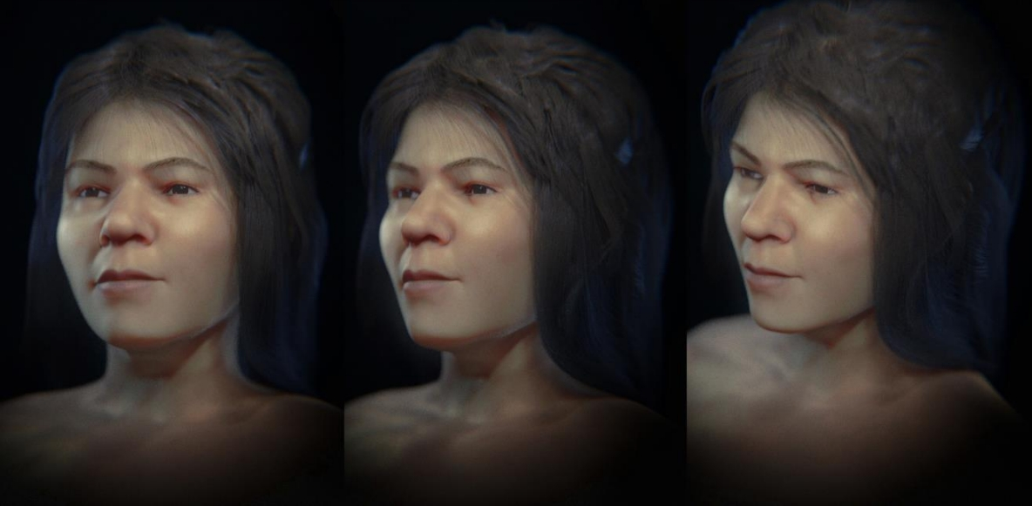

Barevná, složená a subjektivní forenzní aproximace obličeje kromaňonské dívky z Mladče.  
*Zdroj:* [*ortogonline-com.translate.goog/doc/pt_br/OrtogOnLineMag/5/Mladec.html?_x_tr_sl=pt&_x_tr_tl=en*](https://ortogonline-com.translate.goog/doc/pt_br/OrtogOnLineMag/5/Mladec.html?_x_tr_sl=pt&_x_tr_tl=en)